Учреждение образования
«БЕЛОРУССКИЙ ГОСУДАРСТВЕННЫЙ ТЕХНОЛОГИЧЕСКИЙ УНИВЕРСИТЕТ»

Отчёт по дисциплине:
«Основы программной инженерии»

Студент: Кухновоец Н.А
ФИТ 1 курс 8 группа
Преподаватель: Лыкова Ю.Г

Минск 2025

Модульное программирование
Цель работы: ознакомление с основными парадигмами программирования. Введение
Модульное программирование – это организация программы как совокупности небольших независимых блоков, называемых модулями. Модуль – функционально законченный фрагмент программы, оформленный в виде отдельного файла с исходным кодом.
Функциональная декомпозиция задачи – разбиение большой задачи на ряд более мелких, функционально самостоятельных подзадач – модулей. Основные характеристики модуля:
− один вход и один выход – реализуется принцип «вход-процесс-выход» (англ. IPO – Input – Process – Output);
− функциональная завершенность – модуль реализует действия, достаточные для его полного выполнения;
− логическая независимость – результат работы программного модуля зависит только от исходных данных, но не зависит от работы других модулей;
− слабые информационные связи с другими программными модулями – обмен информацией между модулями должен быть по возможности минимизирован;
− обозримый по размеру и сложности программный элемент.
1. Используйте при выполнении лабораторной работы материал лекции 7.
2. Отчет по лабораторной работе оформить в виде документа в MS Word.
3. Задание. Для задачи из п.5 лабораторной работы 5:
1) Дополнительно предусмотреть возможность ввода с клавиатуры нескольких символов последовательно.
2) Выполнить постановку задачи.
Составить программа ,которая в зависимости от выбранной цифры 1,2,3,4 выполняет действия пунктов 1, 2, 3,4 для любого введенного с клавиатуры символа.
3) Определить входные, выходные данные.

Входные данные:
1. Символ латинского алфавита
2. Символ русского алфавита
3. Десятичная цифра
4. Выход из программы
Выходные данные:
1. Для символов латинского алфавита:
Разница: 0x20
Заданный символ не является буквой латинского алфавита
2. Для символов русского алфавита:
Разница: 0x20
Заданный символ не является буквой русского алфавита
3. Для десятичной цифры:
Ввод цифры от 0 до 255 и выводит символ кодировки Windows-1251.
4. Для выхода из программы:
Пока
5. Для n > 4:
Введено неверное число
4) Блок-схема
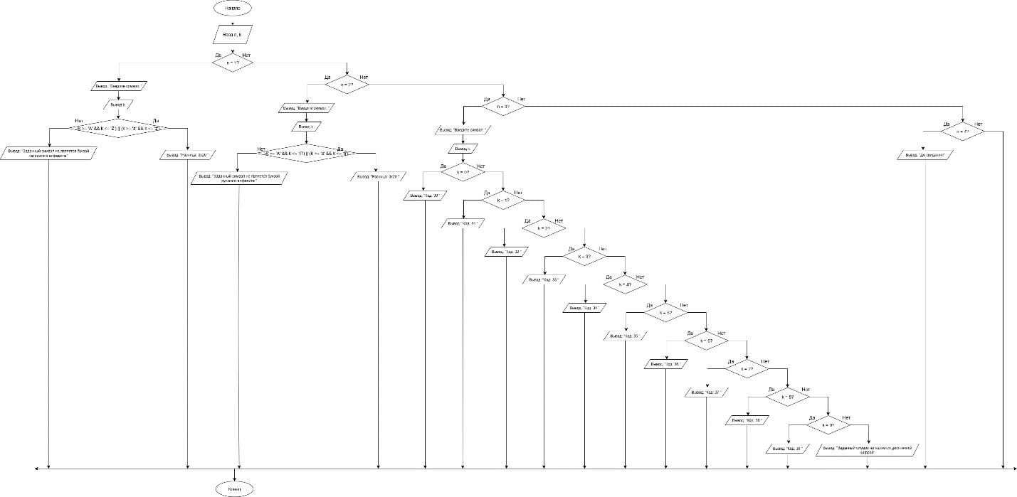
5) Выполнить декомпозицию: разбить программу на модули.
6) Описать состав, назначение, входные/выходные данные и алгоритм (любым способом) каждого модуля.
1. Состав vibor1(unsigned char k)
Определить является ли переменная k буквой латинского алфавита. И определить разницу между заглавной и маленькой.
Входные данные: k
Выходные данные:
-Разница: 0x20
-Заданный символ не является буквой латинского алфавита
Алгоритм:
Начало;
Ввод: Заданный символ Х(U);
Если “41<=Заданный символ Х(U)<=5A || 41<= Заданный символ Х(U)<=7A”, то
Вывод: "Разница: 0x20";
Иначе
Вывод: "Заданный символ X не является буквой латинского алфавита";
Конец.
2. Состав vibor2(unsigned char k)
Назначение: Определить является ли введенный символ символом русского алфавита . Определить разницу между прописной и маленькой буквой.
буквой.
Входные данные: k
Выходные данные:
-Разница: 0x20
-Заданный символ не является буквой русского алфавита
Алгоритм:
1) Получить заданный символ от пользователя.
2) Проверить, является ли символ русской буквой.
3) Если да – вывести разницу равную 0x20.
4) Если нет – вывести то, что символ, не является русской буквой.
5) Показать результат пользователю.
3. Состав: vibor3(unsigned char k)
Назначение : Определить является ли заданный символ десятичной цифры. Вывести символ по заданному коду.
Входные данные: k
Выходные данные:
Символ по введенной цифре .
Заданный символ не является десятичной цифрой.
Алгоритм:
Начало;
Ввод: Заданный символ ;
Если “0<=Заданный символ <=255, то
Действие: Перевести в код, соответствующего символа;
Иначе
Вывод: "Заданный символ не является десятичной цифрой";
Конец.
2) Состав: main()
Назначение:
- Организация интерфейса
- Обработка ввода
Входные данные: k, n
Выходные данные:
-Введите символы:
-Пока
-Ошибка
Алгоритм:
Начало;
Ввод: k, n;
Вывод: "1 - Символ латинского алфавита";
Вывод: "2 - Символ русского алфавита";
Вывод: "3 - Десятичная цифра";
Вывод: "4 - Выход из программы";
Если “n = 4”, то
Вывод: "До свидания!";
Если “n > 4”, то
Вывод: "Ошибка!!!";
Для l в k
Выбрать:
case 1: vibor1(l);
case 2: vibor2(l);
case 3: vibor3(l);
Конец.
3) Состав : vibor1(unsigned char k)
Vibor2(unsigned char k)
Vibor3(unsigned char k)
Связь между main.cpp и zag.cpp
Входные данные: Объявление функции
Выходные данные: Интерфейс для подключения в других модулях
Алгоритм:
Начало;
#ifndef SYMBOL_H;
#define SYMBOL_H;
Объявление функций;
#endif;
Конец.
7) Выполнить нисходящее проектирование программы.

M_ Main
/ | \
/ | \
M_Vibor1 M_Vibor2 M_Vibor3
\ | /
\ | /
M_ Messages (хранилище)
8) Составить модульную схему программы и описать ее, используя псевдокод.
Начало;
Ввод: k, n;
Вывод: "1 - Символ латинского алфавита";
Вывод: "2 - Символ русского алфавита";
Вывод: "3 - Десятичная цифра";
Вывод: "4 - Выход из программы";
Если “n = 1”, то
Если “A<=Заданный символ <=Z || a<= Заданный символ <=z”, то
Вывод: "Разница: 0x20";
Иначе
Вывод: "Заданный символ не является буквой латинского алфавита";
Конец.
Если “n = 2”, то
Если “192<=Заданный символ <=223|| 223<=Заданный символ<=255 , то
Вывод: "Разница: 0x20";
Иначе
Вывод: " Заданный символ не является буквой русского алфавита ";
Если “n = 3”, то
Если “0<=Заданный символ <=255, то
Действие: Перевести введенное число в символ кодировки Windows-1251
Иначе
Вывод: "Заданный символ не является десятичной цифрой";
Если “n = 4”, то
Вывод: "Пока";
Если “n > 4”, то
Вывод: "Ошибка”;
Конец.

Вопросы:
1.Парадигма программирования — это фундаментальный стиль и набор принципов, определяющих как структурировать и писать код.
Какие есть парадигмы:
1.Императивная
2.Процедурная
3. ООП
4. Функциональная
5. Логическая

2. Методология разработки ПО — это система принципов и практик, используемых для организации процесса создания программного обеспечения.
Назначение:
Структурировать и упорядочить процесс разработки
Повысить предсказуемость сроков и качества
Эффективно управлять ресурсами и рисками
Обеспечить повторяемость успешных результатов
3.Императивный — описывает КАК решить задачу
Декларативный — описывает ЧТО нужно получить
Цели структурного программирования:
Повышение читаемости и понятности кода
Упрощение тестирования и отладки
Снижение количества ошибок
Облегчение сопровождения и модификации программ
Основные принципы:
- Отказ от оператора GOTO
- Использование трёх базовых управляющих структур:
Последовательность
Ветвление (if/else)
Цикл (while, for)
- Нисходящее проектирование (разбиение задачи на подзадачи)
- Использование подпрограмм (функций и процедур)
5. В основе структурного программирования лежат три базовые управляющие конструкции:
- Следование (Последовательность)
Выполнение операторов друг за другом в порядке их записи.
- Ветвление (Выбор)
Выполнение одной из нескольких возможных последовательностей операторов в зависимости от условия (if/else, switch).
- Повторение (Цикл)
Многократное выполнение последовательности операторов, пока выполняется условие (while, for, do...while).
6. Методы структурного программирования:
- Модульность - разбиение программы на небольшие подпрограммы (функции, процедуры)
- Нисходящее проектирование - поэтапная детализация от общей задачи к конкретным подзадачам
- Использование только трёх базовых управляющих структур:
Последовательность
Ветвление (if/else)
Цикл (while, for)
- Отказ от оператора GOTO
- Принцип "один вход - один выход" - у каждой подпрограммы один вход и один выход
- Строгая дисциплина работы с данными - ограничение использования глобальных переменных
- Структурное проектирование алгоритмов - использование блок-схем с базовыми структурами
7. Основной принцип модульного проектирования — разделяй и властвуй (принцип декомпозиции).
Суть: Сложная система разбивается на небольшие, функционально завершённые и относительно независимые части (модули), которые разрабатываются, тестируются и сопровождаются отдельно.
8. Функциональная декомпозиция задачи — это метод проектирования, при котором сложная задача разбивается на множество небольших, функционально самостоятельных подзадач (функций), каждая из которых решает одну четко определённую проблему.
9. Назовите основные характеристики модуля.

Основные характеристики модуля:

- Автономность: способность функционировать независимо от других частей системы.
- Простота изменения: лёгкость внесения изменений без влияния на остальные компоненты.
- Интерфейсы связи: чёткое взаимодействие с остальными частями системы посредством API-интерфейсов.

10.Перечислите методы модульного программирования.

Модульное программирование включает следующие методы:

- Проектирование модульной архитектуры
- Разработка автономных модулей
- Создание интерфейсов для взаимодействия модулей
- Организация иерархической структуры модулей
- Независимое тестирование и отладка модулей
- Интеграция проверенных модулей в общую систему

